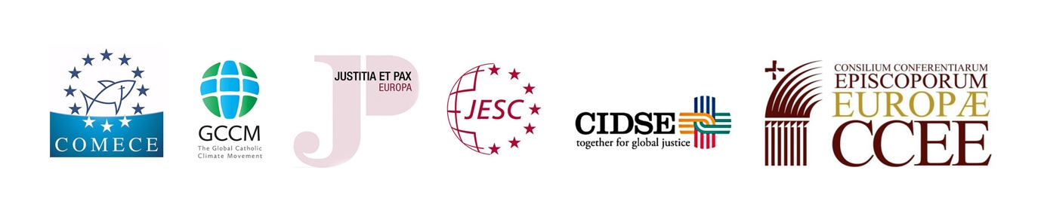
Deuxième Journée européenne de Réflexion sur Laudato Si’
« Vers une conversion du mode de vie »

Communiqué de presse, 12 juin 2019

Quatre ans après la Lettre encyclique du Pape François sur la « sauvegarde de la maison commune », les représentants des Conférences épiscopales européennes, ainsi que d’organisations et mouvements catholiques, ont organisé à Bruxelles, mercredi 12 juin 2019, la Deuxième journée européenne de Réflexion sur Laudato Si’. Au cœur de l’événement, un appel à tous les catholiques et aux personnes de bonne volonté à procéder à une conversion de leur mode de vie pour répondre au « cri de la Terre et le cri des pauvres ».

Si la Journée de Réflexion de l'an dernier s'est concentrée sur la nécessité de soutenir un système financier durable, cette année les participants venus de toute l'Europe et réunis à la COMECE partageront les initiatives concrètes et bonnes pratiques répondant à une crise complexe - à la fois sociale et environnementale - à laquelle nous faisons tous face.

Mgr Jean-Claude Hollerich, s.j., Président de la COMECE, a souligné dans sa contribution la nécessité d'une "conversion écologique" qui implique un mode de vie différent. « Selon moi - a-t-il déclaré – une conversion écologique inclut deux choses : elle nous invite à un changement profond de nos modes de vie afin qu'ils deviennent réellement durables, dans un sens pratique et matériel mais aussi spirituel – et elle nécessite des choix politiques audacieux qui soutiennent ces efforts pour lutter contre la surconsommation et pour réduire considérablement l’empreinte écologique aux niveaux individuel et de la communauté ».

Au cours de la réunion, de nombreux intervenants renommés (voir le programme) ont présenté leur point de vue et ont souligné que les efforts visant à protéger et améliorer la Création entraînent de profonds changement dans nos modes de vie, modèles de production et de consommation, ainsi que dans les structures de pouvoir établies et régissant les sociétés. Échangeant avec des représentants des institutions, ils ont proposé à l’UE leurs recommandations pour donner une forte impulsion à de tels changements, par le biais de politiques susceptibles de promouvoir et de soutenir les choix de modes de vie durables.

Dans le cadre renouvelé par les élections européennes et en vue du Synode pour l’Amazonie (octobre 2019), la Deuxième journée de réflexion sur Laudato Si’ a relancé un appel en faveur du rôle unique de l’Europe au niveau mondial, notamment en matière de protection des droits de l’homme, de développement durable et de justice économique.

Cet événement a été organisé par la Commission des Épiscopats de l’Union européenne (COMECE), le Conseil des Conférences épiscopales d’Europe (CCEE), le réseau de Justice & Paix Europe, CIDSE, le Mouvement catholique mondial pour le climat (MCMC), le Jesuit European Social Centre (JESC).

Media
Programme (EN)
Mgr. Hollerich Speech (EN)
Fr. Okulik’s Prayer in view of the Synod (EN)
Photo Gallery
Videos

Contact Presse
Chargé de communication de la COMECE
Alessandro Di Maio
Press@comece.eu
www.comece.eu | @comeceEU
+32 22350515

Chargé de communication du CCEE
Don Antonio Ammirati
media@ccee.eu

Chargé de communication du CIDSE
Marta Isabel González Álvarez
gonzalez@cidse.org | @migasocial
T: +32 2 233 37 52 M: +32 491 39 54 75

Chargé de communication du Mouvement catholique mondial pour le climat
Elena Attanasi
elena@catholicclimatemovement.global
+39 3470960836

Chargé de communication de Justice and Peace Europe
Stefan Lunte
secretary@jupax-europa.org
+33 680179422

Chargé de communication du JESC
Susan Dabbous
Susan.dabbous@jesc.eu
+32 470128803

